Мета: ознайомлення присутніх зі стилями спілкування в родині; формування відповідального ставлення батьків до виховання фізично і психологічно здорового підростаючого покоління.
Обладнання: картки з завданнями, пам'ятки для батьків, плакати з
прислів'ями про сім'ю, про батька і матір, вислови видатних людей, відеофайли.

Хід зборів.
1. «Знайомство»
Мета: сприяння згуртованості в групі, створення доброзичливої ​​атмосфери.
Учитель. Доброго дня і здоров'я вам бажаю! Сьогодні ми з вами поспілкуємося в тісному, родинному колі, адже школа - це одна велика, дружна сім'я. Але спочатку нам потрібно познайомитися ближче. Зробимо це за допомогою презентації. А перед цим я хотіла б вам запропонувати переглянути фрагмент мультфільму про родину.(перегляд фільму)
Перед вами на столах є картки, ножиці, клей, фломастери і т.д. Ваше завдання - за 5 хвилин створити аплікації, які розповіли б нам про вашу сім'ю. Потім ви називаєте своє ім'я, демонструєте результати творчості і говорите кілька слів про членів своєї сім'ї.
Під час проведення тренінгу батьки створили дуже цікаві малюнки, на яких були зображення родини.
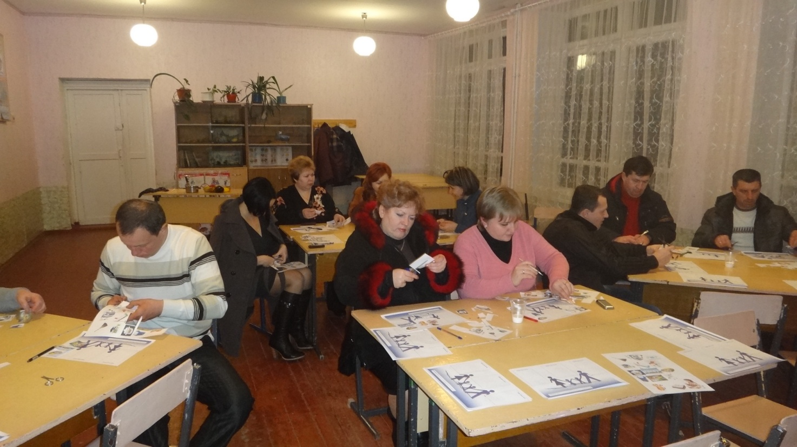
Учитель. Щоб наша зустріч була продуктивною, потрібно дотримуватися певних правил.
Я зачитаю їх, а ви обговоріть і виберіть ті, які підходять нам для ефективної взаємодії:
• Говорити довго і не по темі.
• Говорити чітко і конкретно.
• Перебивати один одного.
• Правило «піднятої руки».
• Бути пасивним і похмурим.
• Бути активним, брати участь у всіх видах діяльності.
• Правило гарного настрою.
Отже, правила поведінки на тренінгу ми визначили. Можливо, хтось хоче внести корективи?
Мозковий штурм
Учитель. Важко переоцінити вплив сім'ї на розвиток, навчання і виховання дитини. Це було відомо людям здавна і знайшло своє відображення в крилатих фразах, афоризмах.
Хто може пригадати прислів'я та приказки, у яких говориться про сімейне виховання?
• Якщо дитину не навчиш у пелюшках, то не навчиш і в подушках.
• Коли батько каже «так», а мати - «сяк», росте дитина, як бур'ян.
• Що вчать вдома діти, то знають і сусіди.
• Умів дитя народити, умій і навчити.
• Який явір - такий паркан, який батько - такий і син.
• Яблуко від яблуні далеко не падає.
Вправа «Правила для дитини»
Мета: встановлення обмежень для дітей.
Учитель. Як ми вже говорили, часто спілкування з дитиною обмежується вказівками і заборонами. Звичайно, є багато ситуацій, коли батьки змушені встановлювати певні обмеження для своїх дітей. Особливо, якщо діти маленькі, і їх дії можуть зашкодити здоров'ю та життю. Давайте спробуємо змінити обмеження і заборони на правила поведінки.
Ваше завдання буде: написати правила для дитини, не вживаючи слова «НЕ». Наприклад:
- Не можна переходити вулицю на червоне світло / Потрібно переходити вулицю тільки тоді, коли світить зелений вогник світлофора.
- Не поспішай під час їжі / Будемо їсти не поспішаючи .
- Не кричи так голосно / Будемо розмовляти тихіше.
- Не малюй на стіні / Малюй на папері
Обговорення:
- Складно було виконати завдання?
- Є такі правила, які назвали учасники різних команд?
(Перегляд соціальної реклами про заборону дитячих бажань)
Учитель. Правила повинні бути в кожній родині. Щоб зберегти мир в сім'ї і не провокувати конфлікти з дітьми, необхідно дотримуватися певних правил.
Рекомендації для батьків
- Перш за все необхідно показати дитині, що батьки приймають його почуття і розуміють важливість бажань: «Я розумію твоє бажання ..,».
- Потім батьки встановлюють обмеження, пояснюючи причину: «Але цього робити не можна, тому що ...».
- Нарешті батьки пропонують дитині альтернативу, яка не викликає небажаних наслідків і одночасно дозволяє дитині реалізувати свою активність, задовольнити певні бажання. Важливо, щоб альтернатива зацікавила дитини і була певним замінником неадекватних дій.
- Якщо і після цього дитина намагається вдаватися до дій, які можуть зашкодити йому самому або іншим, то дорослий повинен попередити його про покарання за недотримання правил.
А зараз ми разом з вашими дітьми покажемо вам інсценування ситуацій відносин у сім’ї а ви зробите висновок яка родина схожа на вашу..
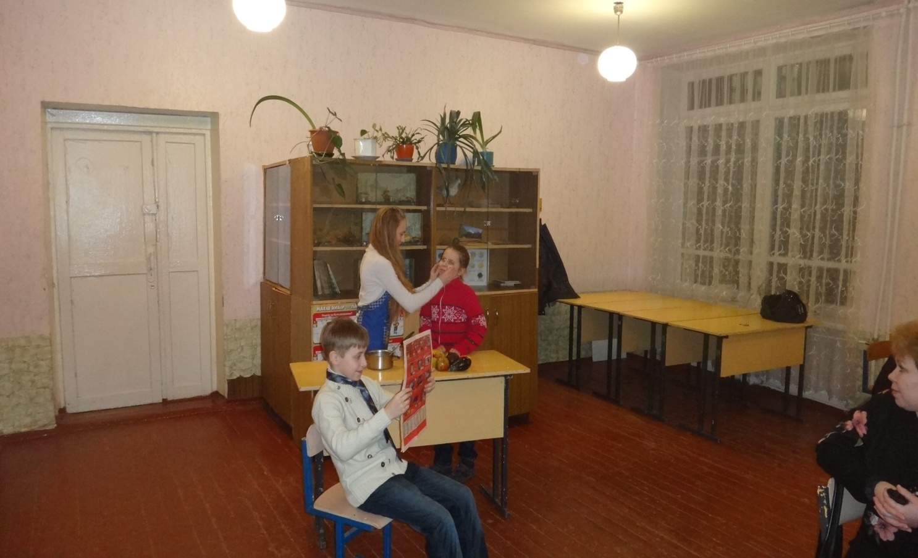
Вправа «Аплодисменти»
Мета: зняття емоційної втоми, поліпшення настрою.
Учитель. Ми з вами добре попрацювали. І на завершення я пропоную уявити на одній долоні посмішку, на іншій - радість. А щоб вони не пішли від нас, їх треба міцно-міцно з'єднати в оплески.
До нових зустрічей!

